编 号： 0106-2020
计量要求导出和计量验证记录表
测量过程名称 |  | 上筒体高度测量 |  |  |  | 被测参数要求(含公差) |  | 高度297mm±0.5 mm
被测参数要求识别依据文件 |  |  |  | 编号为DBLT-02的上筒体图纸
计量要求导出方法：
1.测量参数公差范围T=1.0mm
2.测量设备的最大允许误差MPE:T/3=1.0mm/3=0.3mm=±0.15mm
3.测量设备校准不确定度推导U_{95允}=MPE/3=0.3mm/3=0.1mm
4.被测参数测量范围：上筒体高度297mm±0.5 mm，选用测量范围为（0-300）mm的游标卡尺
计量校准过程 | 测量设备  名称/编号 |  | 型号规格 |  | 设备特性  (示值误差等) |  | 校准证书编号 |  | 校准日期
 | 游标卡尺/8647 |  | （0-300）mm |  | 最大允许误差：  ±0.04mm  不确定度:  U=0.01mm ,k=2 |  | KLBS2005221035002 |  | 2020.05.22
计量验证记录：
测量设备的测量范围为(0-300)mm，满足导出计量要求测量范围297mm±0.5 mm的要求；
测量设备的最大允许误差为±0.04mm，满足导出计量要求最大允许误差±0.15mm的要求；
测量设备校准不确定度为U=0.01mm, k=2满足导出计量要求设备校准不确定度U_{95允=}0.1mm的要求.
验证结论：符合有缺陷□不符合（注：在选项上打√，只选一项）

验证人员签字：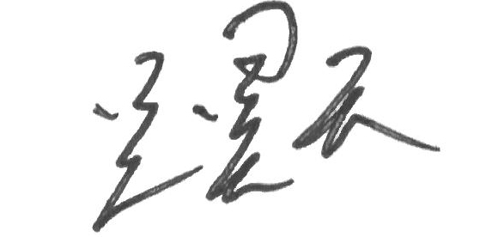 验证日期： 2020 年05 月23日
认证审核记录：
- 被测参数要求识别代表了“顾客”的要求；
- 计量要求导出方法正确；
- 测量设备的配备满足计量要求；
- 测量设备经校准；
- 测量设备验证方法正确。
审核员意见：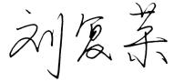
企业代表签字： 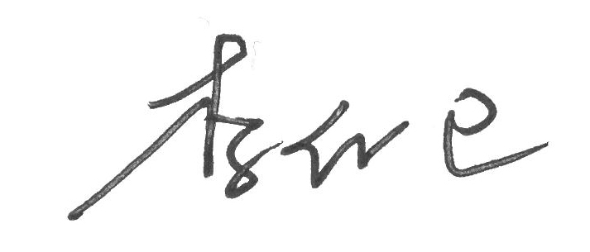 审核日期：2020年 05月 30日

